Физкультминутки для непосредственно образовательной деятельности по формированию элементарных математических представлений.
Для полноценного физического развития и укрепления здоровья детей дошкольного возраста необходим особый двигательный режим, отличающийся разнообразием форм физического воспитания. Одной из таких форм являются физкультурные минутки. Главное назначение физкультурных минуток – активный отдых.
Физкультминутки являются одним из необходимых составляющих любой образовательной деятельности. Цель проведения физкультурной минутки – повысить или удержать умственную работоспособность детей на занятиях, обеспечить кратковременный отдых для дошкольников во время проведения НОД, когда значительную нагрузку испытывают органы зрения и слуха, мышцы туловища, особенно спины, находящиеся в статическом состоянии, мышцы кисти работающей руки.
Правильное выполнение физкультминуток способствует улучшению кровообращения, работы сердца, легких, снимает утомление нервной и мышечных систем дошкольника, а, значит, повышает интерес к занятию.
В настоящее время актуальность использования физкультминуток в детском саду вызвана построением образовательного процесса на основе комплексно-тематического принципа, который невозможен без взаимосвязи с принципом интеграции как содержания, так и организации образовательного процесса.
Математика – это мощный фактор интеллектуального развития ребенка, формирования его познавательных и творческих способностей. Известно и то, что от эффективности математического развития ребенка в дошкольном возрасте зависит успешность обучения его математике в начальной школе.
Учеными установлено, что существует зависимость между двигательной системой ребенка и успешностью его обучения. Также выявлена взаимосвязь между двигательной активностью ребенка, его умственным развитием и умственной работоспособностью. Причем, чем больше анализаторов (слуховые, зрительные, двигательные и т.д.) участвуют в процессе работы, тем легче и продуктивнее усваивается новый материал.
Математика – один из наиболее трудных учебных предметов. Включение динамических игр создает условия для повышения эмоционального отношения к содержанию учебного материала, обеспечивает его доступность и осознанность.
Использование детьми приобретаемых знаний в различных видах деятельности делают их более значимыми для них и прочными. Возможность переноса знаний и умений в новые условия свидетельствуют о мысли детей, об осознании ими значения освоенных знаний; применение же знаний на практике обеспечивающее дальнейшее их углубление
Физкультминутки вносят новизну в общение воспитателя и ребенка.
Раздел «Формирование элементарных математических представлений» в программах для детских садов представлен следующей структурой: количество и счёт, величина, форма, ориентировка в пространстве и во времени. Физкультминутки распределены по данным разделам.
Анализ показателей здоровья, физического развития детей дошкольного возраста в последние годы свидетельствует о тревожных тенденциях.
Трудно переоценить значение физических упражнений, позволяющих координировать состояние здоровья ребенка, ибо организм ребенка-дошкольника слабый, несовершенный, адаптационные механизмы развиты слабо, все органы и системы находятся еще в стадии развития. Хороший уровень физического развития придает дошкольнику силы и уверенность в себе, делает его жизнерадостным, активным, самостоятельным, способным на творческие свершения, позволяет противостоять болезням.

Количество и счет
Будем прыгать и скакать!
Раз, два, три, четыре, пять!  Будем прыгать и скакать!  Наклонился правый бок.  Раз, два, три.  Наклонился левый бок.  Раз, два, три.  А сейчас поднимем ручки  И дотянемся до тучки.  Сядем на дорожку,  Разомнем мы ножки.  Согнем правую ножку,  Раз, два, три!  Согнем левую ножку,  Раз, два, три.  Ноги высоко подняли  И немного подержали.  Головою покачали  И все дружно вместе встали. | Прыжки на месте.  Наклоны туловища влево-вправо.  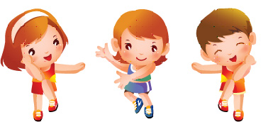  Руки вверх.  Присели на пол.  Сгибаем ноги в колене.  Подняли ноги вверх.  Движения головой.  Встали.
Видишь, бабочка летает
Видишь, бабочка летает,  На лугу цветы считает.  — Раз, два, три, четыре, пять.  Ох, считать не сосчитать!  За день, за два и за пять...  Шесть, семь, восемь, девять, десять.  Даже мудрая пчела  Сосчитать бы не смогла!  (Г. Виеру) | Машем руками-крылышками.  Считаем пальчиком.  Хлопки в ладоши.  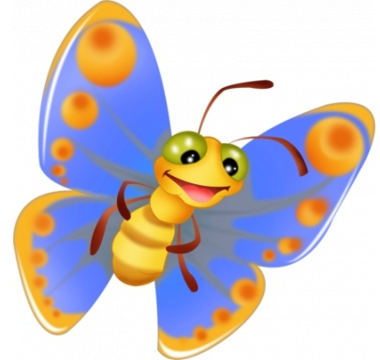  Прыжки на месте.  Шагаем на месте.  Хлопки в ладоши.  Машем руками-крылышками.  Считаем пальчиком.
Вышли мышки
Вышли мышки как-то раз  Поглядеть, который час.  Раз, два, три, четыре  Мышки дернули за гири.  Вдруг раздался страшный звон, Убежали мышки вон. | Ходьба на месте или продвигаясь вперед в колонне.  Повороты влево, вправо, пальцы «трубочкой» перед глазами.  Хлопки над головой в ладоши.  Руки вверх и приседание с опусканием рук "дернули за гири".  Хлопки перед собой.  Бег на месте или к своему месту.
Головою три кивка
Раз - подняться, потянуться,  Два - согнуться, разогнуться,  Три - в ладоши три хлопка,  Головою три кивка.  На четыре - руки шире,  Пять - руками помахать,  Шесть — на место сесть опять. | Потянулись.  Прогнули спинки, руки на поясе.  Хлопки в ладоши.  Движения головой.  Руки в стороны.  Махи руками.  Присели.
Гриша шел
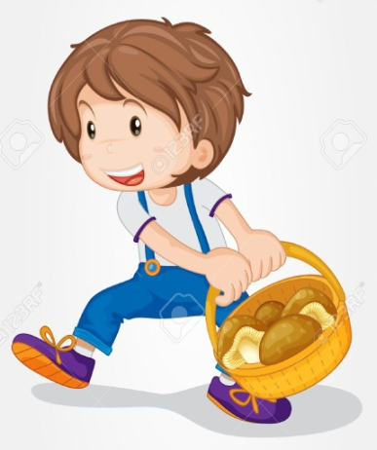  Гриша шел — шел - шел,  Белый гриб нашел.  Раз-грибок,  Два - грибок,  Три - грибок,  Положил их  в кузовок. | Шагаем на месте.  Хлопки в ладоши.  Наклон вперед.  Наклон вперед.  Наклон вперед.  Шагаем на месте. Декламируя стихотворение, дети имитируют движения грибника: идут, нагибаются и кладут грибы в кузовок. Движения должны быть неторопливыми, ритмичными.
Хомка-хомка, хомячок
Хомка-хомка, хомячок,  Полосатенький бочок.  Хомка раненько встает,  Щеки моет, шейку трет.  Подметает хомка хату  И выходит на зарядку.  Раз, два, три, четыре, пять!  Хомка хочет сильным стать. | Дети имитируют все движения хомячка.  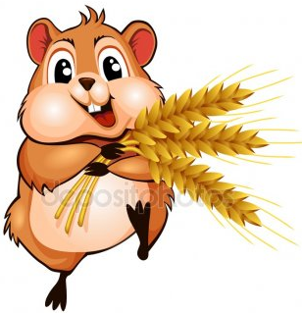
Скачет лягушонок
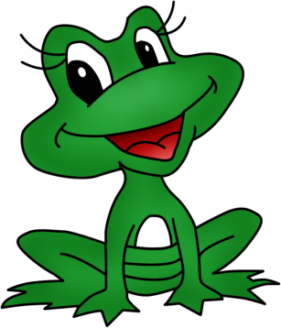  Скачет лягушонок,  Ква-ква-ква!  Плавает утенок,  Кря-кря-кря!  Прыгает козленок,  Ме-ме-ме!  А за ним ягненок,  Бе-бе-бе!  Вот мы на зарядке,  Раз-два-три!  Утром на площадке,  Раз-два-три!  Все вокруг стараются,  Спортом занимаются! | Хлопаем в ладоши.  Прыжки на месте.  Хлопаем в ладоши.  Руки к груди — в стороны.  Хлопаем в ладоши.  Руки на поясе, наклон вперед, повороты головы влево-вправо.  Хлопаем в ладоши.  Приседаем.  Хлопаем в ладоши.  Прыжки на месте.  Хлопаем в ладоши.  Ходьба на месте.  Хлопаем в ладоши.  Прыжки на месте.
Скок-скок-скок!
Зайцы скачут:  Скок-скок-скок!  Да на беленький снежок.  Приседают, слушают,  Не идёт ли волк.  Раз — согнуться, разогнуться.  Два — нагнуться, потянуться.  Три — в ладоши три хлопка.  Головою три кивка. | 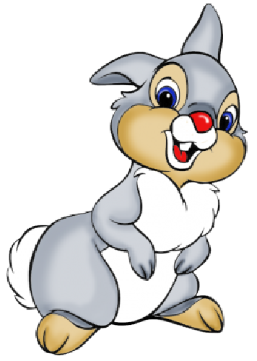  Движения по тексту.
Раз, два — стоит ракета
Раз, два — стоит ракета.  Три, четыре — самолет.  Раз, два — хлопок в ладоши,  А потом на каждый счет.  Раз, два, три, четыре —  Руки выше, плечи шире.  Раз, два, три, четыре  И на месте походили. | Руки вытянуты вверх.  Руки в стороны.  Хлопаем в ладоши.  Шагаем на месте.  Хлопаем в ладоши.  Руки вверх-вниз.  Хлопаем в ладоши.  Шагаем на месте.
Раз-два-три-четыре-пять
Чтоб получше нам размяться,  Будем глубже наклоняться.  Наклоняемся вперёд,  А потом наоборот.  Вот ещё одно заданье —  Выполняем приседанья.  Не ленитесь приседать!  Раз-два-три-четыре-пять.  Мы шагаем дружно, бодро,  Но пора закончить отдых. | Наклоны вперёд и назад.  Приседания.  Ходьба на месте.
Раз-два — шли утята
Раз-два — шли утята,  Три-четыре — шли домой.  Вслед за ними плелся пятый,  Впереди бежал шестой,  А седьмой отстал от всех —  Испугался, закричал:  — Где вы, где вы?  — Не кричи, мы тут рядом, поищи! | 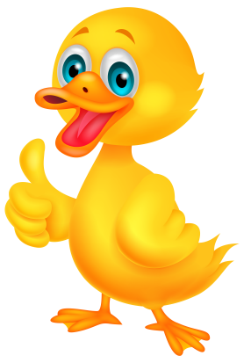  Шагаем на месте.  Прыжки на месте.  Хлопаем в ладоши.  Топаем ногами.  Шагаем на месте.  Хлопаем в ладоши.  Прыжки на месте.  Топаем ногами.
Руки ставим мы вразлет
Руки ставим мы вразлет:  Появился самолет.  Мах крылом туда-сюда,  Делай «раз» и делай «два».  Раз и два, раз и два!  Руки в стороны держите,  Друг на друга посмотрите.  Раз и два, раз и два!  Опустили руки вниз,  И на место все садись! | Руки в стороны.  Полетели как самолеты.  Наклоны влево-вправо.  Повороты влево-вправо.  Хлопаем в ладоши.  Руки в стороны.  Повороты влево-вправо.  Прыжки на месте.  Опустили руки.  Сели на места.
Подтянитесь на носочках
Подтянитесь на носочках  Столько раз,  Ровно столько, сколько пальцев  На руке у вас.  Раз, два, три, четыре, пять,  Топаем ногами.  Раз, два, три, четыре, пять,  Хлопаем руками. | Выполняем движения по тексту.
Прочь, усталость, лень и скука
Мы к плечам прижали руки,  Начинаем их вращать.  Прочь, усталость, лень и скука,  Будем мышцы разминать!  А теперь покрутим шеей,  Это мы легко сумеем.  Как упрямые все дети,  Скажем: «Нет!» — на всё на свете.  А теперь мы приседаем  И колени разминаем.  Ноги до конца сгибать!  Раз-два-три-четыре-пять.  Напоследок пошагаем,  Выше ноги поднимаем! | Руки к плечам, вращение вперёд и назад.  Вращение головой в стороны.  Приседания.  Ходьба на месте.
Нам пора передохнуть
Нам пора передохнуть,  Потянуться и вздохнуть.  Покрутили головой,  И усталость вся долой!  Раз-два-три-четыре-пять,  Шею надо разминать.  Встали ровно. Наклонились.  Раз - вперёд, а два — назад.  Потянулись. Распрямились.  Повторяем всё подряд.  А потом мы приседаем.  Это важно, сами знаем.  Мы колени разминаем,  Наши ноги упражняем. | Выполняем движения по тексту.  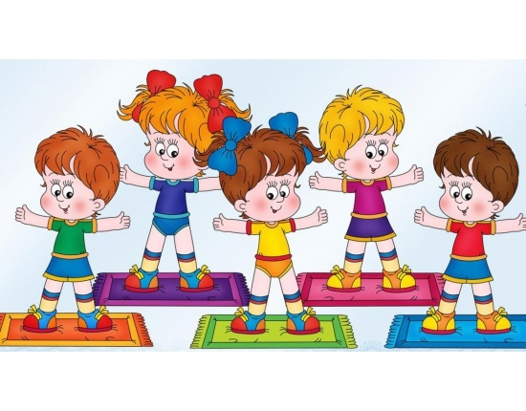
Мы ногами топ-топ
Мы ногами топ-топ,  Мы руками хлоп-хлоп!  Мы глазами миг-миг,  Мы плечами чик-чик.  Раз — сюда, два — туда,  Повернись вокруг себя.  Раз — присели, два — привстали,  Руки кверху все подняли.  Сели — встали, сели — встали,  Ванькой-встанькой словно стали.  Руки к телу все прижали  И подскоки делать стали,  А потом пустились вскачь,  Будто мой упругий мяч.  Снова выстроились в ряд,  Словно вышли на парад.  Раз — два, раз - два  Заниматься нам пора! | Выполняем движения по тексту.
Кто живет у нас в квартире?
Раз, два, три, четыре,  Кто живет у нас в квартире?  Раз, два, три, четыре, пять  Всех могу пересчитать:  Папа, мама, брат, сестра,  Кошка Мурка, два котенка,  Мой сверчок, щегол и я —  Вот и вся моя семья. | Хлопаем в ладоши.  Шагаем на месте.  Прыжки на месте.  Шагаем на месте.  Хлопаем в ладоши.  Наклоны туловища влево-вправо.  Повороты туловища влево-вправо.  Хлопаем в ладоши.
Считай, делай
Ты подпрыгни столько раз,  Сколько бабочек у нас.  Сколько елочек зеленых,  Столько выполним наклонов.  Сколько раз ударю в бубен,  Столько раз поднимем руки.  Давай присядем столько раз  Сколько зайчиков у нас.  Сколько елочек зеленых,  Столько выполним наклонов.  Сколько здесь у нас кружков,  Столько сделаем прыжков.  Сколько раз ударю в бубен,  Столько раз дрова разрубим.  (4 раза).  Сколько зайчиков у нас,  Столько и подпрыгнем раз.  Сколько палочек до точки,  Столько встанем на носочки.  Сколько точек будет в круге,  Столько раз поднимем руки. | Выполняем движения по тексту.  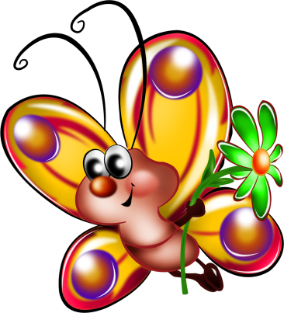  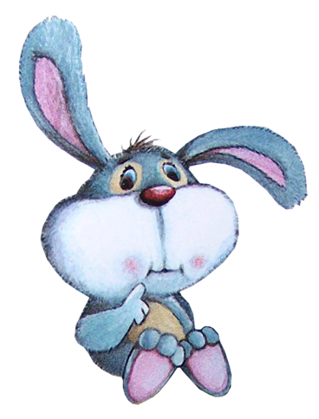  Например, на доске девять зайчиков, девять палочек (до точки), девять точек в круге.
Сели зайки
Сели зайки на пеньки,  Оттянули все носки,  Спины чуть прогнули  И лопатки все сомкнули.  Посмотрите на зайчат,  Как красиво все сидят  Руки в стороны подняли  И наклоны делать стали.  Столько сделали наклонов,  Сколько на поляне клёнов,  Столько сделали хлопков,  Сколько там росло цветков. | Сели, вытянули носки.  Прогнули спинки.  Руки в стороны.  Наклоны, руки вперёд.  Хлопки перед собой.
На одной ноге стоим
На одной ноге стоим,  Удержаться так хотим.  Ручки кверху поднимаем  И спокойно опускаем.  На носочки встанем,  Потолок достанем. | Дети стоят на одной ноге, поднимают через стороны прямые руки, потом через стороны опускают и повторяют то же на другой ноге.  Встать на носки, руки вверх.  Потянуться, опуститься на всю стопу, руки вниз, спина прямая, сесть за парты или столики.
Опёнок
Влез опёнок на пенёк,  Простоял один денёк.  На ветру качался,  Низко наклонялся.  Тоненький, тоненький,  Ножка, как соломинка!  А потом склонился –  И совсем свалился!  А.Прокофьев | Присесть на корточки.  Встать.  Наклон корпуса вправо-влево, руки на поясе.  Наклон корпуса вперёд.  «Уронить» корпус, руки при этом свободно свисают.
Кто?
Кто среди болотных вод  На одной ноге стоит?  Цапля в грязь не упадёт,  Даже если стоя спит.  Ну и ты попробуй тоже.  Устоять, как цапля, сможешь?  По болоту мы пройдёмся  И на место вновь вернёмся. | Стоять по очереди на одной ноге, удерживая равновесие.  Ходьба на месте.  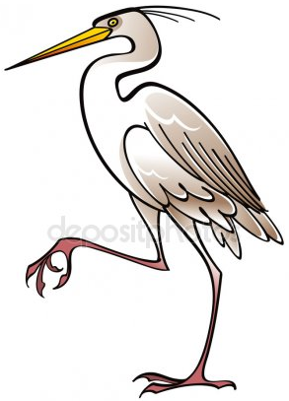  Дети садятся.
Две лягушки
На болоте две подружки,  Две зеленые лягушки  Утром рано умывались,  Полотенцем растирались,  Ножками топали,  Ручками хлопали,  Вправо, влево наклонялись  И обратно возвращались.  Вот здоровья в чем секрет.  Всем друзьям физкультпривет! | Выполняем движения по тексту.  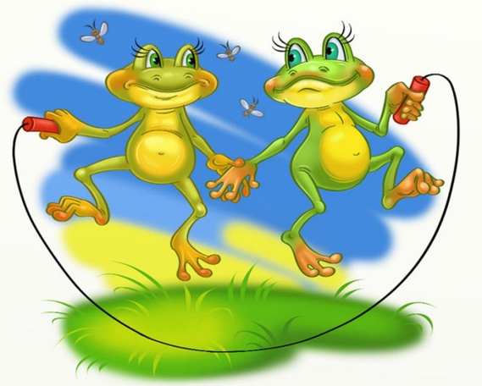
Пильщики
Мы сейчас бревно распилим:  Раз, два, раз, два  Будут на зиму дрова.  Два хлопка над головой,  Два хлопка перед собой,  Две руки за спину спрячем  И на двух ногах поскачем. | Выполняем движения по тексту.  2 раза
Весёлые гуси
Жили у бабуси  Два весёлых гуся:  Один серый,  Другой белый,  Два весёлых гуся.  Вытянули шеи –  У кого длиннее!  Мыли гуси лапки  В луже у канавки.  Один серый, другой белый,  Спрятались в канавке.  Вот кричит бабуся:  Ой, пропали гуси!  Один серый,  Другой белый –  Гуси мои, гуси!  Выходили гуси,  Кланялись бабусе –  Один серый, другой белый,  Кланялись бабусе. | Выполняем движения по тексту.  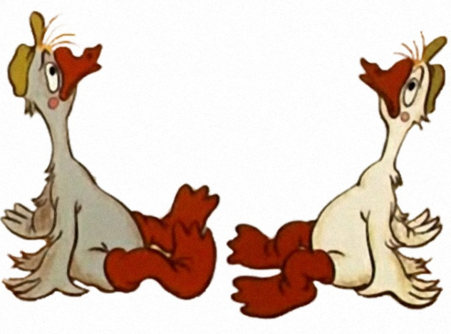
Вяжет моя бабушка
Вяжет моя бабушка  Пару теплых варежек,  Пару новых туфелек  Подарили Юленьке.  Пара лыж стоит в чулане  И мечтает о зиме.  Прокатиться бы по снегу  По накатанной лыжне. | Имитация вязания.  Руки на поясе.  Поочередно вытягиваем и ставим на пятку, то левую, то правую ногу.  Поднимаем руки вверх, встаем на носочки.  Имитация движения лыжников.
Ванька-Встанька
Отдых наш – физкультминутка.  Занимай свои места.  Раз – присели, два – привстали,  Руки кверху все подняли.  Сели, встали, сели, встали –  Ванькой-Встанькой будто стали.  А потом пустились вскачь,  Будто мой упругий мяч. | Выполняем движения по тексту.  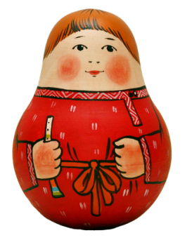
Давай
Давай с тобой попрыгаем  И ножками подвигаем.  Раз прыжок и два прыжок,  Поактивнее, дружок.  Все, закончилась зарядка,  Мы пройдемся для порядка.  Остановимся и снова  Мы к занятиям готовы. | Прыжки на месте.  Ходьба на месте.  Дети садятся за парты или столики.
Сидели два медведя
Сидели два медведя  На тоненьком суку.  Один читал газету,  Второй мешал муку.  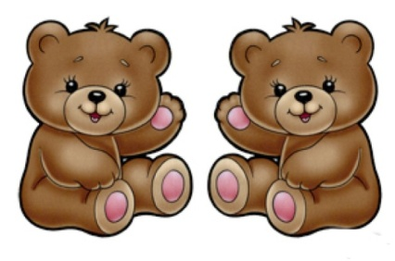  Раз ку-ку, два ку-ку –  Оба шлёпнулись в муку. | Дети раскачиваются с ноги на ногу.  «Читают газету».  «Мешают муку».  Приседают и шлёпаются на пол на спину, болтают в воздухе руками и ногами.
Три
Дружно встали на разминку  И назад сгибаем спинку.  Раз-два, раз-два, раз-два-три,  Да не упади, смотри.  Наклоняемся вперед.  Кто до пола достает?  Эту сложную работу  Тоже делаем по счету. | Дети наклоняются назад, для страховки упираясь ладонями в поясницу.  Наклоны вперед.
Мельница
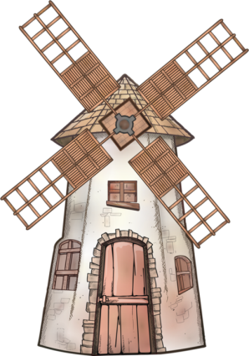  Наклоняемся вперед,  Руки в стороны.  Ветер дует, завывает,  Нашу мельницу вращает.  Раз, два, три, четыре –  Завертелась, закружилась. | Наклон вперед, руки в стороны, правой рукой коснуться пола, левая рука назад в сторону; смена положения рук.
Вышли на зарядку
Малыши, малыши –  Дружные ребятки.  Малыши, малыши  Вышли на зарядку.  Вот так, вот так!  Вышли на зарядку.  Вот так, вот так!  Вышли на зарядку.  Раз, два, три!  Раз, два, три!  Ноги поднимайте.  Раз, два, три!  Раз, два, три!  Веселей шагайте.  Вот так, вот так!  Ноги поднимайте.  Раз, два, три!  Раз, два, три!  Потянитесь дружно.  Раз, два, три!  Раз, два, три!  Закаляться нужно.  Вот так, вот так!  Потянитесь дружно.  Раз, два, три!  Раз, два, три!  Сели и привстали.  Раз, два, три!  Раз, два, три!  Ноги крепче стали.  Вот так, вот так!  Сели и привстали.  Малыши, малыши –  Дружные ребятки.  Малыши, малыши  Сделали зарядку. | Выполняем движения по тексту.  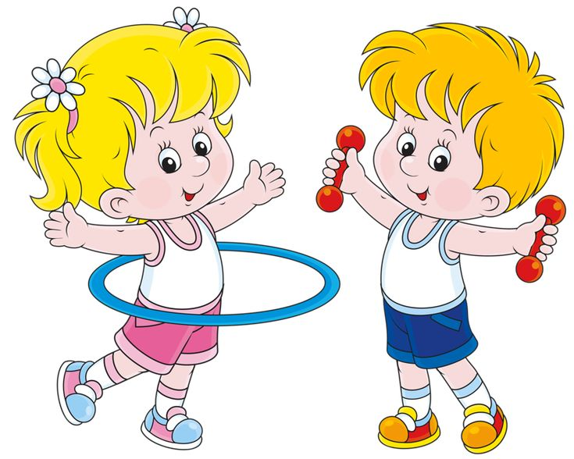
Море волнуется
Море волнуется – раз!  Море волнуется – два!  Море волнуется – три!  Морская фигура, замри! | Шагаем на месте.  Наклоны туловища влево-вправо.  Повороты туловища влево-вправо.  Присели.
Дружба
Для начала мы с тобой  Крутим только головой.  Корпусом вращаем тоже.  Это мы, конечно, сможем.  А теперь мы приседаем.  Мы прекрасно понимаем –  Раз-два-три-четыре-пять.  Напоследок потянулись  Вверх и в стороны. Прогнулись.  От разминки раскраснелись  И на место снова сели. | Вращаем головой.  Повороты вправо и влево.  Приседаем.  Потягивания вверх и в стороны.
Голубой аэропланчик
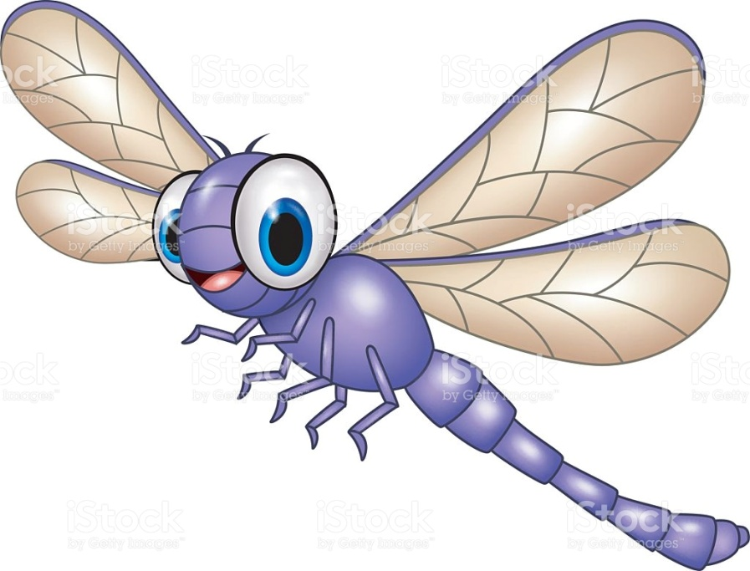  Голубой аэропланчик  Сел на белый одуванчик.  Утром стрекоза проснулась.  Потянулась, улыбнулась.  Раз – росой она умылась,  Два – изящно покружилась,  Три – нагнулась и присела,  На четыре – полетела.  У реки остановилась,  Над водою закружилась. | Стрекоза.  Протёрли кулачками глаза.  Руки через стороны вверх, потянулись.  Потёрли ладонями щёки.  Покружились на месте.  Присели.  Помахали руками вверх-вниз.  Лёгкий бег на месте.  Присели.
Все умеем мы считать!
Раз, два, три, четыре, пять!  Все умеем мы считать!  Отдыхать умеем тоже,  Руки за спину положим,  Голову поднимем выше  И легко-легко подышим. | Шагаем на месте.  Хлопаем в ладоши.  Прыжки на месте.  Спрятали руки за спину.  Руки на поясе, голову подняли выше.  Громкий вдох – выдох.
Шесть
Раз – подняться, потянуться,  Два – согнуться, разогнуться,  Три – в ладоши три хлопка,  Головою три кивка.  На четыре – руки шире,  Пять – руками помахать,  Шесть – за стол свой сесть опять. | Выполняем движения по тексту.
Козлята и Волк
Семь козляток дружно жили,  Из корытца ели, пили  И любили поскакать,  Свои ножки поразмять.  Вдруг ворвался хитрый зверь –  Ну-ка, прячьтесь все скорей! | Дети держатся за руки.  Имитация движений.  Дети прыгают.  Дети прыгают с ноги на ногу.  Дети замирают в разных позах.
Раз-два – шли утята
Раз-два – шли утята,  Три, четыре – шли домой.  Вслед за ними плёлся пятый,  Впереди бежал шестой,  А седьмой отстал от всех –  Испугался, закричал:  – Где вы, где вы?  – Не кричи, мы тут рядом, впереди! | Шагаем на месте.  Прыжки на месте.  Хлопаем в ладоши.  Топаем ногами.  Шагаем на месте.  Хлопаем в ладоши.  Прыжки на месте.  Топаем ногами.
Видишь, бабочка летает
Видишь, бабочка летает,  На лугу цветы считает.  Раз, два, три, четыре, пять.  Ох, считать не сосчитать!  За день, за два и за месяц…  Шесть, семь, восемь, девять, десять!  Даже мудрая пчела  Сосчитать бы не смогла!  Г. Виеру | Машем руками-крылышками.  Считаем пальчиком.  Хлопки в ладоши.  Прыжки на месте.  Шагаем на месте.  Хлопки в ладоши.  Машем руками-крылышками.  Считаем пальчиком.
Сказка даст нам отдохнуть
Сказка даст нам отдохнуть.  Отдохнём – и снова в путь!  Нам советует Мальвина:  Станет талия осиной,  Если будем наклоняться  Влево-вправо десять раз.  Вот Дюймовочки слова:  – Чтоб была спина пряма,  Поднимайтесь на носочки,  Словно тянетесь к цветочкам.  Раз, два, три, четыре, пять,  Повторите-ка опять:  Раз, два, три, четыре, пять.  Красной Шапочки совет:  – Если будешь прыгать, бегать,  Проживёшь ты много лет.  Раз, два, три, четыре, пять,  Повторите-ка опять:  Раз, два, три, четыре, пять.  Дала нам сказка отдохнуть!  Отдохнули?  Снова в путь! | Выполняем движения по тексту.  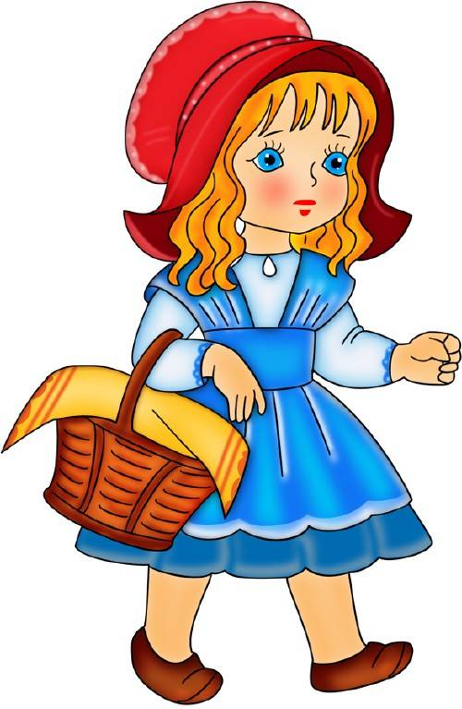
Я считаю
Все, что вижу во дворе я,  Все, что вижу на пути,  Я умею, я умею  Сосчитать до десяти.  Еду с мамой в зоосад  И считаю все подряд.  Пробегает дикобраз,  Это – раз.  Чистит перышки сова  Это два.  Третьей стала росомаха,  А четвертой – черепаха,  Серый волк улегся спать,  Это пять.  Погуляй в листве густой  Он – шестой.  Вот лосенок рядом с лосем,  Это будет семь и восемь.  Девять – это бегемот.  Рот, как бабушкин комод.  В клетке ходит лев косматый,  Он последний, он – десятый.  Дальше мне не сосчитать –  Надо снова начинать!  В.Орлова | Наклоны вперед, выгнув спину.  Имитация движений.  Встать на четвереньки.  Сесть на пол, нагнуть, «спрятать» голову.  Имитация по желанию.  Махи руками в стороны.  Руки над головой крест-накрест изображают рога.  Образное перевоплощение.  Показ руками, разведенными в стороны.  Образное перевоплощение.
Величина
Река
Широкая река  Уснула подо льдом,  По узенькой тропинке  Мы к проруби идем.  Широкою дугою  Повис над речкой мост.  На узеньких перилах  Сидит замерзший клест.  По узенькой тропинке  Вернемся мы домой.  Польем мы горку снежную  Холодною водой. | Разводят руки в стороны.  Складывают ладони «лодочкой» под правой щекой, затем – под левой.  Продвигаются вперед семенящими шагами.  Выполняют наклоны в стороны.  Попеременно: левую руку вытягивают вперед, правую отводят назад и наоборот.  Продвигаются вперед на носочках.  Ритмично хлопают в ладоши.
Яблоня
Мы посадим яблоню во дворе, во дворе  Вырастает яблоня по весне, по весне.  Вырастает яблоня вот такой вышины,  Вырастает яблоня вот такой ширины.  А мы к нашей яблоне подойдем, подойдем.  Раз, два, три, яблочки свои лови! | Один из детей – «яблоня» – в центре круга. Дети идут к центру круга.  Идут из центра, разводят руки в стороны.  Поднимают руки вверх.  Руки разводят в стороны.  Идут, взявшись за руки, в центр.  «Яблоня» ловит детей и сажает их в «корзину».
Клубок
Я по горенке шла  Клубок ниток нашла.  Клубок маленький,  Нитка аленькая.  Клубок катится,  Нитка тянется.  Клубок боле, боле, боле,  Нитка доле, доле, доле.  Клубок больше всех,  Нитка дольше всех.  Перевертов шесть. | Дети топают ногами.  Обхватывают сжатую в кулак кисть другой руки.  Вращая руки, поглаживают ладонью тыльную сторону одной, другой кисти.  Вращательные движения одной руки вокруг другой с увеличением амплитуды.  Прыжки с поворотом вокруг себя.
Три медведя шли домой
Три медведя шли домой –  Папа был большой-большой –  Мама с ним – поменьше ростом –  А сынок – малютка просто,  Очень маленький он был.  С погремушками ходил,  Дзинь-дзинь-дзинь. | Шагают вперевалочку.  Поднимают руки над головой.  Руки на уровне груди.  Приседают.  Присев, продолжают покачиваться по-медвежьи.  Встать, руки перед грудью сжаты в кулаки.  Имитируют игру с погремушками.
Форма
Жёлтый шар
Кто-то утром, не спеша,  Надувает жёлтый шар,  А как выпустишь из рук –  Станет вдруг светло вокруг.  Что это за шар? (Солнце.) | Ходьба на месте.  Дети дуют и разводят руки.  Поднять руки вверх, хлопок.  Поворот.
Юрта
Юрта, юрта, круглый дом,  Побывайте в доме том!  Гости явятся едва  В печку прыгают дрова.  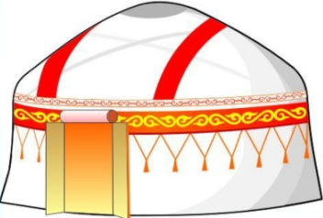  Печка жарко топится.  Угостить торопится.  Ладушки, ладушки,  Круглые оладушки. | Шагаем на месте.  Развели руки в стороны.  Повороты туловища влево-вправо.  Прыжки на месте.  Хлопаем в ладоши.  Присели.  Хлопаем в ладоши.  Шагаем на месте.
Апельсин
Жёлтый, круглый, ты откуда?  – Прямо с солнечного юга.  Сам на солнышко похож.  Можешь съесть меня, но только  Раздели сперва на дольки.  Как меня ты назовёшь? (Апельсин) | Руки на поясе, наклоны туловища влево-вправо.  Руки в стороны, на пояс.  Прыжки на месте.  Хлопки в ладоши.
Ориентировка в пространстве
Вверх рука и вниз рука.
Вверх рука и вниз рука.  Потянули их слегка.  Быстро поменяли руки!  Нам сегодня не до скуки.  Приседание с хлопками:  Вниз — хлопок и вверх — хлопок.  Ноги, руки разминаем,  Точно знаем — будет прок.  Крутим-вертим головой,  Разминаем шею. Стой! | Одна прямая рука вверх, другая вниз, рывком менять руки.  Приседания, хлопки в ладоши над головой.  Вращение головой вправо и влево.
Ветер тихо клен качает
Ветер тихо клен качает,  Вправо, влево наклоняет:  Раз — наклон и два — наклон,  Зашумел листвою клен. | Ноги на ширине плеч, руки за голову. Наклоны туловища вправо и влево.
Вы достать хотите крышу
Потянитесь вверх повыше —  Вы достать хотите крышу.  Раз, два, три,  Корпус влево поверни.  И руками помогай,  Поясницу разминай.  Руки в стороны потянем  И на место снова сядем. | Потягивания — руки вверх.  Повороты туловища в стороны.  Потягивания — руки в стороны.  Дети садятся.
Выросли деревья в поле
Выросли деревья в поле.  Хорошо расти на воле!  Каждое старается,  К небу, к солнцу тянется.  Вот подул весёлый ветер,  Закачались тут же ветки,  Даже толстые стволы  Наклонились до земли.  Вправо-влево, взад-вперёд —  Так деревья ветер гнёт.  Он их вертит, он их крутит.  Да когда же отдых будет? | Потягивания - руки в стороны.  Потягивания — руки вверх.  Дети машут руками.  Наклоны вперёд.  Наклоны вправо-влево, вперёд-назад.  Вращение туловищем.
Вышел клоун
Вышел клоун на арену,  Поклонился всем со сцены,  Вправо, влево и вперед...  Поклонился всем как мог. | Наклоны
Хватит спать!
Вот и утро! Хватит спать!  Перед тем, как вылетать,  Надо крылышки размять.  Вверх крыло, вниз крыло,  А теперь наоборот!  Крылья в стороны разводим,  А лопатки вместе сводим.  Вправо-влево наклонились,  И вперёд-назад прогнулись.  По команде приседаем —  Раз-два-три-четыре-пять.  Упражненье выполняем.  Чур, друзья, не отставать! | Одна прямая рука поднята, другая опущена, рывком руки меняются.  Руки перед грудью, рывки руками в стороны.  Наклоны влево-вправо, вперёд-назад.  Приседания.
Утром встал гусак на лапки
Утром встал гусак на лапки,  Приготовился к зарядке.  Повернулся влево, вправо, Приседанье сделал справно,  Клювиком почистил пух,  Поскорее в воду — плюх! | Потянулись, руки вверх — вдох-выдох.  Рывки рук перед грудью.  Повороты влево-вправо.  Приседания.  Наклоны головы влево-вправо.  Присели.
Скок-поскок
Скок-поскок, скок-поскок,  Зайка прыгнул на пенек.  В барабан он громко бьет,  В чехарду играть зовет.  Зайцу холодно сидеть,  Нужно лапочки погреть.  Лапки вверх, лапки вниз,  На носочки подтянись.  Лапки ставим на бочок,  На носочках скок-скок-скок.  А затем вприсядку,  Чтоб не мерзли лапки. | Прыжки на месте на двух ногах.  Прыжки на месте на двух ногах.  Шагаем на месте.  Хлопаем в ладоши.  Присели.  Хлопаем в ладоши.  Руки вверх-вниз.  Потянулись, подняли руки вверх.  Руки на пояс.  Прыжки на месте на двух ногах.  Приседаем.  Топаем ногами.
Две руки
Две сестрицы – две руки –  Рубят, строят, роют.  Рвут на грядке сорняки  И друг дружку моют.  Месят тесто две руки –  Левая и правая.  Воду моря и реки  Загребают, плавая. | Выполняем движения по тексту.  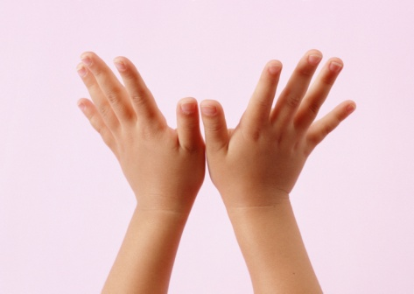
Разминка
Мы на плечи руки ставим,  Начинаем их вращать.  Так осанку мы исправим.  Раз-два-три-четыре-пять!  Руки ставим перед грудью,  В стороны разводим.  Мы разминку делать будем  При любой погоде.  Руку правую поднимем,  А другую вниз опустим.  Мы меняем их местами,  Плавно двигаем руками.  А теперь давайте вместе  Пошагаем все на месте. | Руки к плечам, вращение плечами вперёд и назад.  Руки перед грудью, рывки руками в стороны.  Одна прямая рука вверх, другая вниз, плавным движением одна рука опускается, другая одновременно поднимается.  Ходьба на месте.
На зарядку становись!
На зарядку становись!  Вверх рука, другая вниз!  Повторяем упражненье,  Делаем быстрей движенья.  Раз – вперед наклонимся,  Два – назад прогнемся.  И наклоны в стороны  Делать мы возьмемся.  Приседания опять  Будем дружно выполнять.  Раз, два, три, четыре, пять,  Кто там начал отставать?  На ходьбу мы перейдем,  И занятие вновь начнем. | Одна прямая рука вверх, другая вниз, рывком меняем руки.  Руки перед грудью, рывки руками.  Наклоны вперед, назад и в стороны.  Приседания.  Ходьба на месте.  Дети садятся за столы.
Наклоняемся с хлопком
Наклоняемся с хлопком,  И с хлопком потом встаем.  Вниз и вверх, вниз и вверх,  Ну-ка, хлопни громче всех!  На одной ноге мы скачем,  Как упругий звонкий мячик.  На другой поскачем тоже,  Очень долго прыгать можем.  Головой вращаем плавно,  Смотрим влево, смотрим вправо.  И пройдемся мы немного,  И вернемся вновь к занятиям. | Наклониться и хлопнуть в ладоши внизу, распрямиться – хлопнуть над головой.  Прыжки на одной ножке.  Поворот головы вправо и влево.  Ходьба на месте.  Дети садятся за столы.
Вместе по лесу идём
Вместе по лесу идём,  Не спешим, не отстаём.  Вот выходим мы на луг.  Тысяча цветов вокруг!  Вот ромашка, василёк,  Медуница, кашка, клевер.  Расстилается ковёр  И направо, и налево.  К небу ручки протянули,  Позвоночник растянули.  Отдохнуть мы все успели  И на место снова сели. | Ходьба на месте.  Потягивания – руки в стороны.  Наклониться и коснуться левой ступни правой рукой, потом наоборот – правой ступни левой рукой.  Потягивания – руки верх.
Зайка
Скок-поскок, скок-поскок,  Зайка прыгнул на пенек.  Зайке холодно сидеть,  Нужно лапочки погреть,  Лапки вверх, лапки вниз,  На носочки подтянись.  Лапки ставим на бочок,  На носочках скок-скок-скок.  А затем вприсядку,  Чтоб не мерзли лапки. | Дети сопровождают чтение стихотворения движениями.
Кузнечики
Поднимайте плечики,  Прыгайте, кузнечики.  Прыг-скок, прыг-скок.  Стоп! Сели.  Травушку покушали,  Тишину послушали.  Выше, выше! Высоко  Прыгай на носках легко! | Энергичные движения плечами.  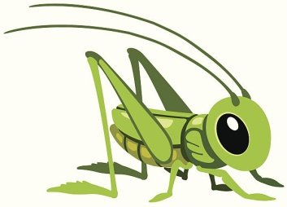  Приседания.  Прыжки на месте.
Заячья зарядка
Зайка беленький сидит  И под кустики глядит.  Наклонился вправо – пусто,  Наклонился влево – пусто,  Не растёт зимой капуста.  Зайке холодно сидеть,  Надо лапочки погреть,  Хлоп-хлоп-хлоп-хлоп!  Надо лапочки погреть.  Зайка наш боится волка,  Смотрит в стороны он зорко.  Слева нет и справа нет.  Где же волк? Кто даст ответ? | Наклоны влево-вправо.  Руки через стороны вверх – хлопок над головой, руки вниз – хлопок.  Повороты туловища вправо-влево.
Ветер веет над полями
Ветер веет над полями,  И качается трава.  Облако плывёт над нами,  Словно белая гора.  Ветер пыль над полем носит.  Наклоняются колосья –  Вправо-влево, взад-вперёд,  А потом наоборот.  Мы взбираемся на холм,  Там немного отдохнём. | Плавно качают руками над головой.  Потягивания – руки вверх.  Наклоны вправо-влево, вперёд-назад.  Ходьба на месте.  Дети садятся.
Выросли деревья в поле
Выросли деревья в поле.  Хорошо расти на воле!  Каждое старается,  К небу, к солнцу тянется.  Вот подул весёлый ветер,  Закачались тут же ветки.  Даже толстые стволы  Наклонились до земли.  Вправо-влево, взад-вперёд –  Так деревья ветер гнёт.  Он их вертит, он их крутит.  Да когда же отдых будет? | Потягивания – руки в стороны.  Потягивания – руки вверх.  Машут руками.  Наклоны вперёд.  Наклоны вправо-влево, вперёд-назад.  Вращение туловища.
Как приятно в речке плавать!
Как приятно в речке плавать!  Берег слева, берег справа.  Речка лентой впереди.  Сверху мостик – погляди.  Чтобы плыть ещё скорей,  Надо нам грести быстрей.  Мы работаем руками.  Кто угонится за нами?  А теперь пора нам, братцы,  На песочке поваляться.  Мы из речки вылезаем  И на травке отдыхаем. | Плавательные движения.  Повороты влево-вправо.  Потягивания – руки вперёд.  Потягивания – руки вверх.  Плавательные движения.  Ходьба на месте.
Мы устали, засиделись
Мы устали, засиделись,  Нам размяться захотелось.  То на стену посмотрели,  То в окошко поглядели.  Вправо, влево поворот,  А потом наоборот.  Приседанья начинаем,  Ноги до конца сгибаем.  Вверх и вниз, вверх и вниз,  Приседать не торопись!  И в последний раз присели,  А теперь на место сели. | Одна рука вверх, другая вниз, рывками менять руки.  Повороты корпусом.  Приседания.  Дети садятся.
Зарядка
Руки потянули вверх,  Словно там висит орех.  Тянем в стороны потом,  Словно обнимаем дом.  Ноги врозь, на пояс руки.  Влево плечи разверни.  А теперь направо. Ну-ка!  Упражненье повтори.  А теперь пора попрыгать,  как лягушка: прыг-прыг-прыг.  Кто устать боится мигом,  Кто к зарядке не привык? | Потягивания – руки вверх.  Потягивания – руки в стороны.  Вращение туловищем в стороны.  Прыжки на месте.
Мы зарядку делать будем
Мы зарядку делать будем.  Мы руками быстро крутим –  То назад, то вперёд,  А потом наоборот.  Наклоняемся пониже.  Ну-ка, руки к полу ближе!  Выпрямились, ноги шире.  Тянем спинку, три-четыре.  На площадке красный мячик  Выше всех сегодня скачет.  Вместе с мячиком скачу,  До небес достать хочу.  Стоп! Закончилась зарядка.  Вдох и выдох для порядка. | Вращение прямых рук назад и вперёд.  Наклоны вперёд.  Прыжки на месте.  Руки вверх – вдох, вниз через стороны – выдох.
Ориентировка во времени
Дни недели
В понедельник я купался,  А во вторник — рисовал.  В среду долго умывался,  А в четверг в футбол играл.  В пятницу я прыгал, бегал,  Очень долго танцевал.  А в субботу, воскресенье  Целый день я отдыхал. | Изображаем плавание.  Изображаем рисование.  Умываемся.  Бег на месте.  Прыгаем.  Кружимся на месте.  Хлопки в ладоши.  Дети садятся на корточки, руки под щеку — засыпают.
Утро
Каждый раз по утрам  Делаем зарядку.  Очень нравится нам  Все делать по порядку:  Весело шагать,  Весело шагать.  Руки поднимать,  Руки опускать,  Приседать и вставать,  Приседать и вставать,  Прыгать и скакать,  Прыгать и скакать. | Дети сопровождают чтение стихотворения движениями.
Серый ежик
Утром на лесной дорожке –  Топ-топ-топ топочут ножки.  Ходит, бродит вдоль дорожек  Весь в иголках старый ежик.  Ищет ягодки, грибочки  Для сыночка и для дочки. | Ходьба на месте.  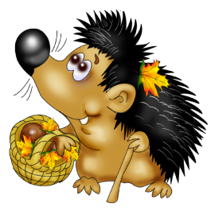  Наклоны вправо – влево.
Осень
Под ногами шелестят  Желтые листочки  Отцвели и засыхают  Поздние цветочки.  Улетают птичьи стаи,  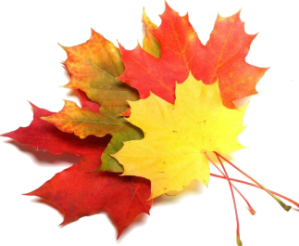  Дальняя дорога.  В разноцветном сарафане  Осень у порога. | Дети идут по кругу, как бы разбрасывая листья ногами.  Поворачиваются лицом в центр круга и приседают.  Разводят руки в стороны и поднимаются на носочки.  Кружатся.
Осень
Ветер тучи гонит,  Дождик слезы льет  Ах, когда же снова  Лето к нам придет?  Вслед за летом к югу  Птицы улетели,  Потому что скоро  Запоют метели. | Поднимают руки вверх и делают взмахи из стороны в сторону.  «Ступеньками» опускают руки вниз.  Разводят руки в стороны, поворачивают корпус вправо, влево.  Машут руками, как крылышками.  Кружатся.
Осень
В синем небе птичьи стаи  Вслед за летом улетают.  Прокурлыкали вдали,  Попрощались журавли.  Мы вернемся в край родной  Только будущей весной. | Поднимают руки вверх, встают на носочки.  Машут руками, как крылышками.  Повороты вправо, влево.  Взявшись за руки, движутся «змейкой» по игровой зоне.
Зимушка-зима
Здравствуй, Зимушка-зима!  Что в подарок принесла?  – Белый снег пушистый,  Иней серебристый,  Лыжи, санки и коньки,  И на елку огоньки! | Дети кланяются.  Разводят руки в стороны.  Приседают, проводят рукой по воображаемому снегу.  Встают, поднимают руки вверх.  Имитируют движения лыжников и конькобежцев.  Поднимают руки вверх, делают «фонарики».
Первый снег, первый снег
Первый снег, первый снег  Радует сегодня всех.  Стали белыми скамейки  Скверы, парки и аллейки.  В белых шапках все дома.  Скоро к нам придет зима. | Встают на носочки и поднимают руки вверх.  Приседают, протягивают руки вперед.  Встают, разводят руки в стороны, выполняют повороты вправо-влево.  Ставят руки на пояс и притопывая  продвигаются вперед.  Ритмично хлопают в ладоши.
Зимнее солнце
Зимнее солнце  Спит в облаках.  Гроздья рябины  Горят на ветвях.  Зайцы грызут  У осинок кору.  Стрекочут сороки  В сосновом бору.  Елочки белые шапки надели.  Снежные вальсы танцуют метели. | Разводят руки в стороны, поднимают их вверх и соединяют в кольцо над головой.  Склоняют голову к правому плечу, складывают ладони «лодочкой» под правой щекой.  Поочередно поднимают вверх правую и левую руки.  Делают «фонарики».  Сгибают руки в локтях.  Прижимают опущенные кисти рук к груди, движутся подскоками.  Машут руками, как крылышками.  Кружатся.
Мишка вылез из берлоги
Мишка вылез из берлоги,  Огляделся на пороге.  Потянулся он со сна:  К нам опять пришла весна.  Чтоб скорей набраться сил,  Головой медведь крутил.  Наклонился взад-вперёд,  Вот он по лесу идёт.  Ищет мишка корешки  И трухлявые пеньки.  В них съедобные личинки –  Для медведя витаминки.  Наконец медведь наелся  И на брёвнышке уселся. | 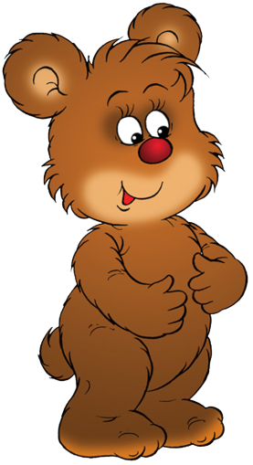  Повороты влево и вправо.  Потягивания – руки вверх.  Вращения головой.  Наклоны вперёд-назад.  Наклоны: правой рукой коснуться левой ступни, потом наоборот.
А часы идут, идут
Тик-так, тик-так,  В доме кто умеет так?  Это маятник в часах  Отбивает каждый такт  А в часах сидит кукушка,  У нее своя избушка.  Прокукует птичка время,  Снова спрячется за дверью.  Стрелки движутся по кругу.  Не касаются друг друга.  Повернемся мы с тобой  Против стрелки часовой  А часы идут, идут.  Иногда вдруг отстают.  А бывает, что спешат,  Словно убежать хотят!  Если их не заведут,  То они совсем встают. | 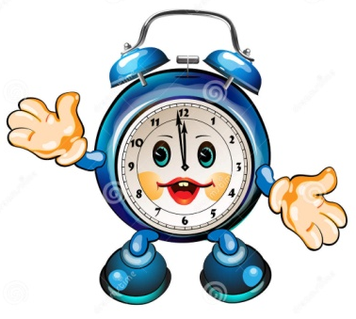  Наклоны влево-вправо.  Дети садятся в глубокий присед.  Приседания.  Вращение туловищем вправо.  Вращение туловищем влево.  Ходьба на месте.  Замедление темпа ходьбы.  Бег на месте.  Дети останавливаются.
Тик-так
Кто там ходит влево-вправо?  Это маятник в часах.  Он работает исправно  И твердит: «Тик-так, тик-так».  А над ним сидит кукушка.  Это вовсе не игрушка.  Птица дверцу отворяет,  Время точное сообщает  А часы идут, идут,  Не спешат, не отстают.  Мы без них не будем знать,  Что уже пора вставать. | Руки на поясе, наклоны вправо и влево.  Руки согнуты перед грудью, резкими рывками руки распрямляются в стороны.  Ходьба на месте.
Кот Антипка
Кот Антипка жил у нас.  Он вставал с лежанки в час.  В два на кухне крал сосиски  В три сметану ел из миски.  Он в четыре умывался.  В пять по коврику катался.  В шесть тащил сельдей из кадки.  В семь играл с мышами в прятки.  В восемь хитро щурил глазки.  В девять ел и слушал сказки.  В десять шел к лежанке спать,  Потому что в час вставать. | Встали, руки на поясе.  Потянулись, руки вверх — вдох.  Наклоны влево-вправо.  Наклоны вперед, руки на поясе.  Наклоны головы к плечам влево-вправо.  Повороты влево-вправо.  Рывки руками перед грудью.  Хлопки спереди-сзади.  Приседания.  Хлопки в ладоши.  Прыжки на месте.  Шагаем на месте.

Список используемой литературы

- Волина В. Праздник числа (Занимательная математика для детей): Книга для учителей и родителей. – М.: Знание, 1994.
- Ковалько В.И. Азбука физминуток для дошкольников: Средняя, старшая, подготовительная группы. – М.: ВАКО, 2010.
- Павлова Т.А. Развитие пространственного ориентирования у дошкольников и младших школьников. – М.: Школьная Пресса, 2004.
- Фалькович Т.А. Формирование математических представлений: Занятия для дошкольников в учреждениях дополнительного образования. – М.: ВАКО, 2005.

